LAPORAN RESMI

PRAKTIKUM DESAIN WEB

**MODUL V**

**CSS**



**NIM : 21104410055**

**NAMA : KHARISMA DINDA AMARETA**

**JURUSAN : TEKNIK INFORMATIKA**

**KELAS : TI-3B 2022**

**TGL. PRAKTEK : 2 JANUARI 2023**

**JURUSAN TEKNIK INFORMATIKA**

**FAKULTAS TEKNOLOGI INFORMASI**

**UNIVERSITAS ISLAM BALITAR**

**2023**

LEMBAR PERSETUJUAN

**MODUL V**

**CSS**

**NIM : 21104410055**

**NAMA : KHARISMA DINDA AMARETA**

**JURUSAN : TEKNIK INFORMATIKA-B**

**KELAS : TI-3B 2022**

**TGL. PRAKTEK : 2 JANUARI 2023**

**Disetujui,**

**Blitar, Januari 2023**

**Dosen**

**Mohammad Faried Rahmat, S.ST., M.Tr.T**

**NIDN.**

**BAB I**

**PENDAHULUAN**

1. **Pengertian CSS**

CSS (*cascading style sheets*) adalah bahasa yang digunakan untuk menentukan tampilan dan format halaman website. Dengan CSS, Anda bisa mengatur jenis font, warna tulisan, dan latar belakang halaman. CSS digunakan bersama dengan bahasa markup, seperti HTML dan [XML](https://www.niagahoster.co.id/blog/xml/) untuk membangun sebuah website yang menarik dan memiliki fungsi yang berjalan baik. CSS juga berguna untuk mengatasi keterbatasan HTML dalam mengatur format halaman website. Apabila hanya menggunakan HTML ketika membangun website dengan beberapa halaman, Anda harus menulis tag untuk sebuah elemen HTML di semua halaman tersebut.  Dengan adanya CSS, Anda cukup menulis kode satu kali untuk sebuah elemen HTML untuk diterapkan ke semua halaman. Nantinya, ketika akan melakukan perubahan, Anda juga cukup melakukan perubahan pada satu kode tadi.

1. **Fungsi CSS**

Secara umum, CSS berfungsi untuk mengatur tampilan halaman website berbasis HTML atau bahasa markup lainnya. Tapi, masih ada beberapa fungsi CSS lainnya, yaitu:

1. **Mempercepat Loading Halaman Web**

Jika Anda mengatur tampilan website dengan CSS, kecepatan loading website bisa meningkat. Karena Anda bisa menuliskan satu rangkaian kode untuk beberapa halaman website sekaligus, jumlah kode bisa diminimalkan. Dengan begitu, beban pada saat proses loading website lebih kecil.

1. **Memudahkan Pengelolaan Kode**

Dengan CSS, Anda tidak perlu merubah kode di setiap halaman apabila ingin mengganti tampilan website. Sebagai contoh, Anda ingin mengubah latar belakang semua halaman website. Maka, cukup edit kode CSS terkait latar belakang, perubahan itu akan diterapkan di semua halaman.

1. **Menawarkan Lebih Banyak Variasi Tampilan**

[HTML adalah](https://www.niagahoster.co.id/blog/html-adalah/) bahasa yang dapat untuk mengatur tampilan halaman website, tetapi terbatas. Nah, CSS menawarkan lebih banyak *style* tampilan, sehingga Anda bisa lebih bebas membuat antarmuka website. Contohnya, Anda bisa menggunakan CSS untuk membuat tombol dengan warna yang Anda inginkan, atau [membuat menu dropdown CSS](https://www.niagahoster.co.id/blog/membuat-menu-dropdown-css/).

1. **Membuat Website Tampil Rapi di Semua Ukuran Layar**

Fungsi CSS yang tidak kalah menarik adalah membuat tampilan website optimal di berbagai ukuran layar. Baik itu di laptop maupun di smartphone.

CSS memiliki berbagai *property* untuk mengatur tampilan konten sesuai kebutuhan layar, misalnya dengan max-width. Ketika menggunakan *property* ini mengubah ukuran elemen HTML sesuai ukuran layar yang digunakan untuk menampilkan website.

**1.3 Kelebihan dan Kekurangan CSS**

**Kelebihan :**

1. Dapat digunakan untuk memisahkan dalam pembuatan dokumen ( HTML dan CSS)

2. Mempermudah dan mempersingkat dalam pembuatan dan pemeliharaan dakumen web

3. Fleksibel dalam penggunaannya dan interaktif serta nyaman dipandang

4. Dapat digunakan pada semua browser

5. Ukuran file kecil sehingga bandwidth yang dibutuhkan otomatis lebih kecil

6. Dapat digunakan untuk menghasilkan halaman web yang ramah dalam cetak gambar maupun warna.

7. Dapat digunakan untuk kustomisasi dari halaman web (mengubah tata letak dari halaman tanpa merusak dari konten yang ada)

**Kekurangan :**

1. Ada beberapa browser lama tidak kompatible dengan CSS.

2. Di butuhkan waktu yang cukup lama dalam mendesain dan membuatnya

3. Harus Tahu dalam penggunaannya.

4. Tidak semua browser dapat mengartikan kode CSS dengan cara yang sama, sehingga tampilan pada web dengan CSS terlihat baik pada browser yang satu, tetapi berantakan di browser yang lain.

**1.4 Jenis – jenis CSS**

Jenis jenis CSS dibagi menjadi tiga berdasarkan penempatan kodenya, yaitu Internal, Inline dan External. Berikut penjelasannya :

1. **Internal CSS**

Internal CSS adalah cara untuk mengubah desain suatu halaman web dengan memasukkan kode CSS langsung pada dokumen HTML.

Untuk menggunakannya, kamu harus menuliskan kode ini dalam tag <head> pada dokumen HTML.

1. **Inline CSS**

Inline CSS sejatinya mirip dengan internal CSS. Akan tetapi, ada sedikit perbedaan di antara keduanya. Internal CSS ditulis di awal dokumen HTML dan menggunakan kode selector untuk memilih semua unsur halaman.

Misalnya, “h2” ditulis untuk mengubah seluruh tulisan heading 2 di dalam halaman website.

Kamu cukup menuliskan kode internal CSS sekali untuk satu halaman.

1. **External CSS**

External CSS merupakan style yang paling mudah dan tidak menyulitkan. Semuanya dilakukan secara eksternal pada file .css. Styling dilakukan di file terpisah, lalu terapkan CSS ke halaman mana pun yang Anda inginkan. Sayangnya, CSS Style External juga memperlama waktu loading. CSS Style Inline menggunakan elemen spesifik yang memuat tag <style>. Karena setiap komponen harus di-stylize, maka Inline bukan metode yang tepat jika Anda ingin menggunakan CSS dengan cepat.

Namun di sisi lain, hal tersebut mendatangkan keuntungan. Misalnya, jika Anda ingin mengubah satu elemen, atau menampilkan pratinjau dengan cepat, atau Anda tidak punya akses ke file CSS.

**BAB II**

**TUGAS PRAKTIKUM**

* 1. **Source Code dan Output Tugas Praktikum**
* **Inline Style.html**

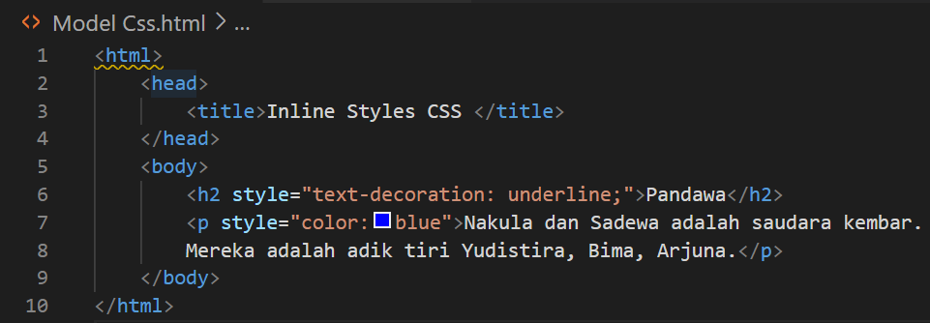

**Output :**

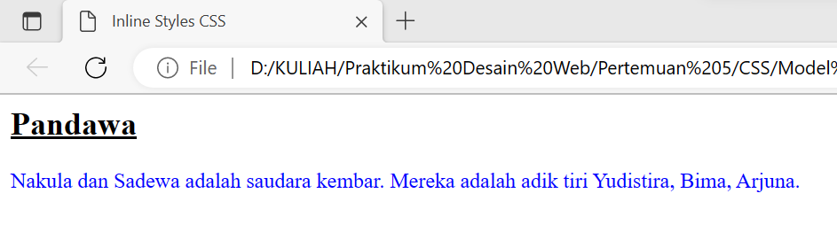

* **Embeeded.html**

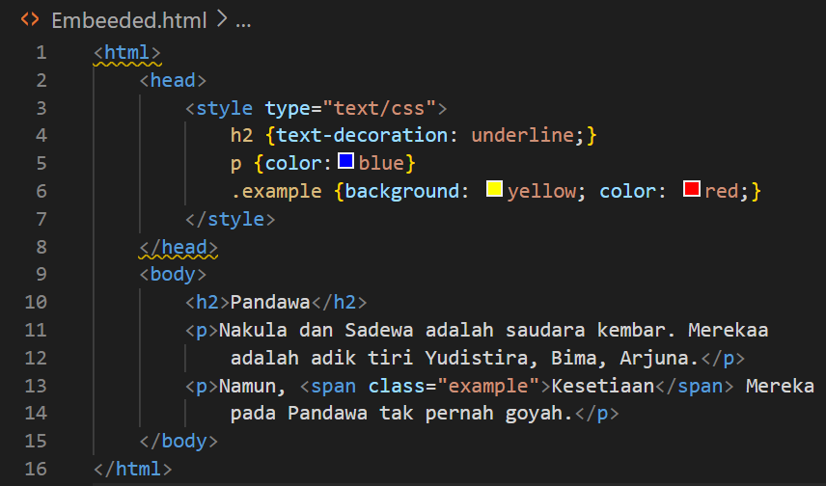

**Output :**

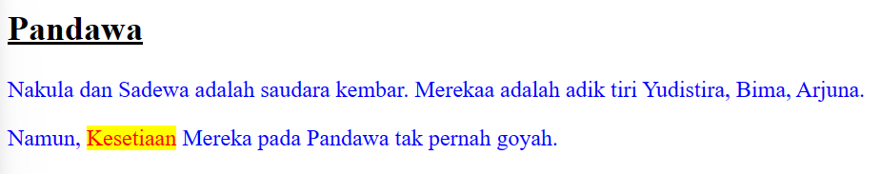

* **External Style.html**

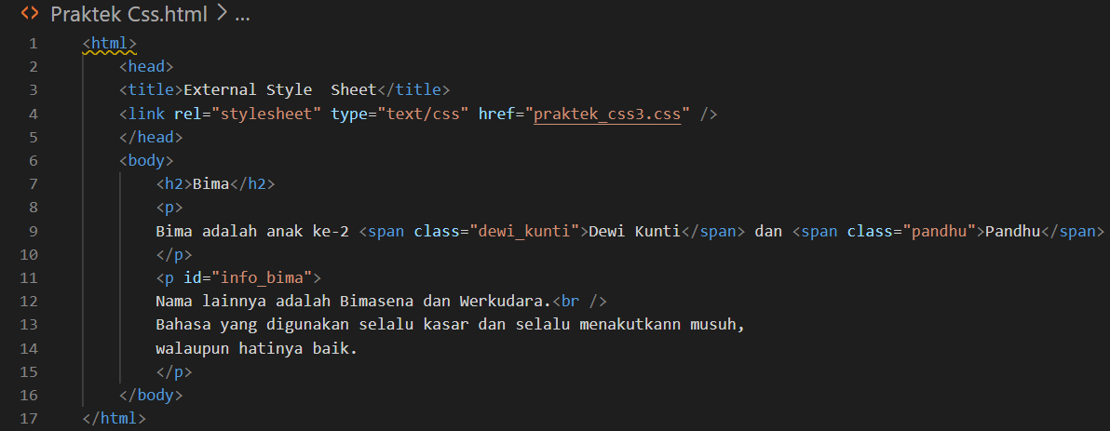

**Output :**

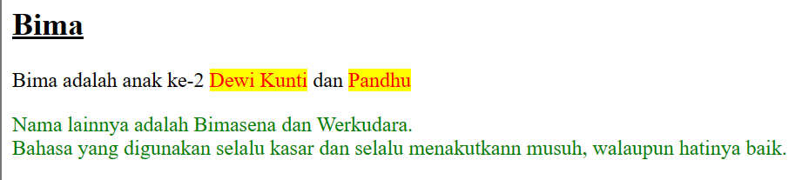

* **Praktek_css3.css**

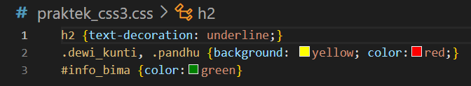

* **Tugas Praktek.html**

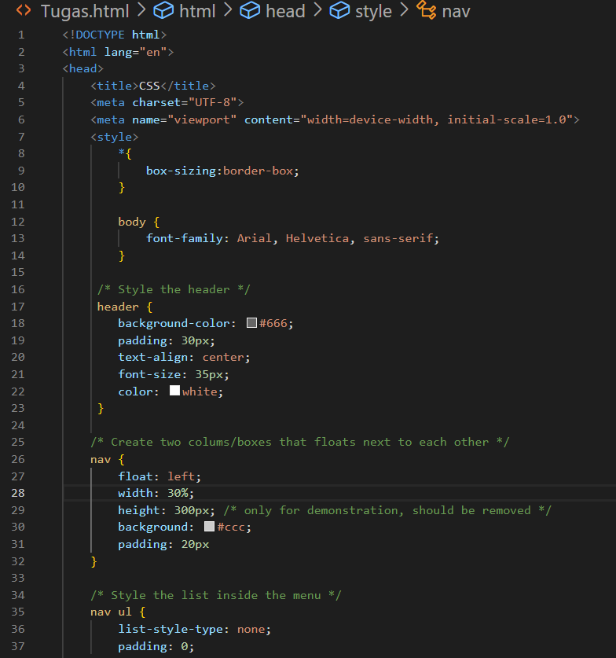

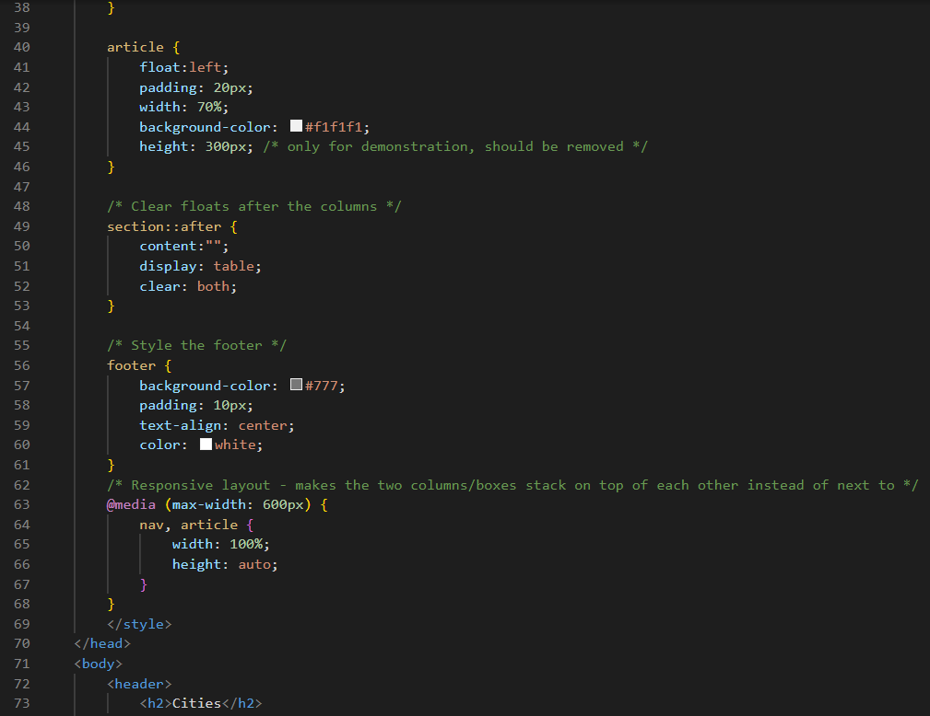

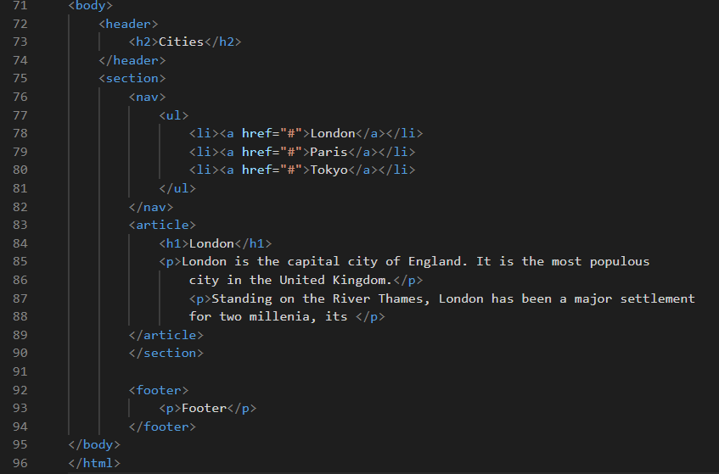

**Output :**

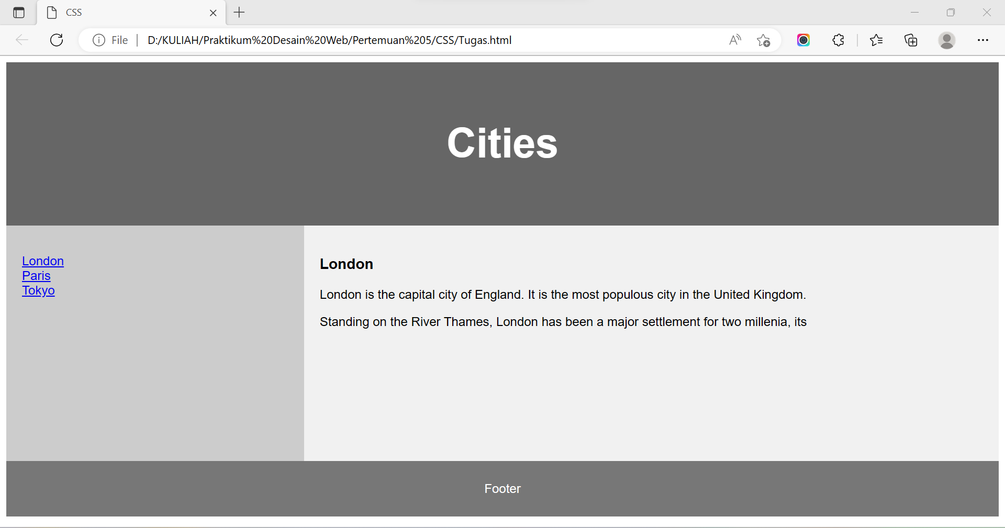

**BAB III**

**IMPLEMENTASI PRAKTIKUM**

1. **Source Code dan Output Tugas Praktikum**

* **Tugas Praktikum.html**

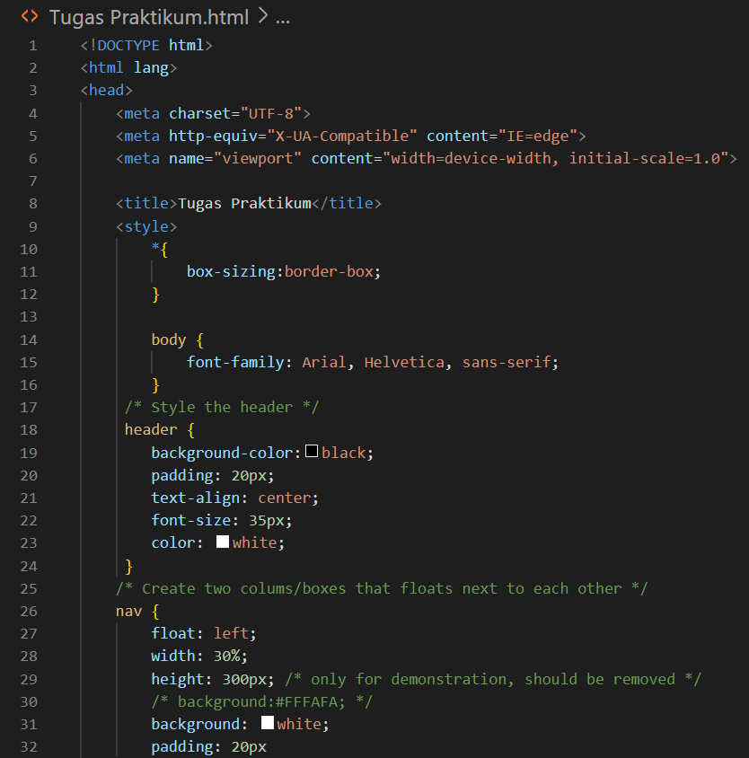

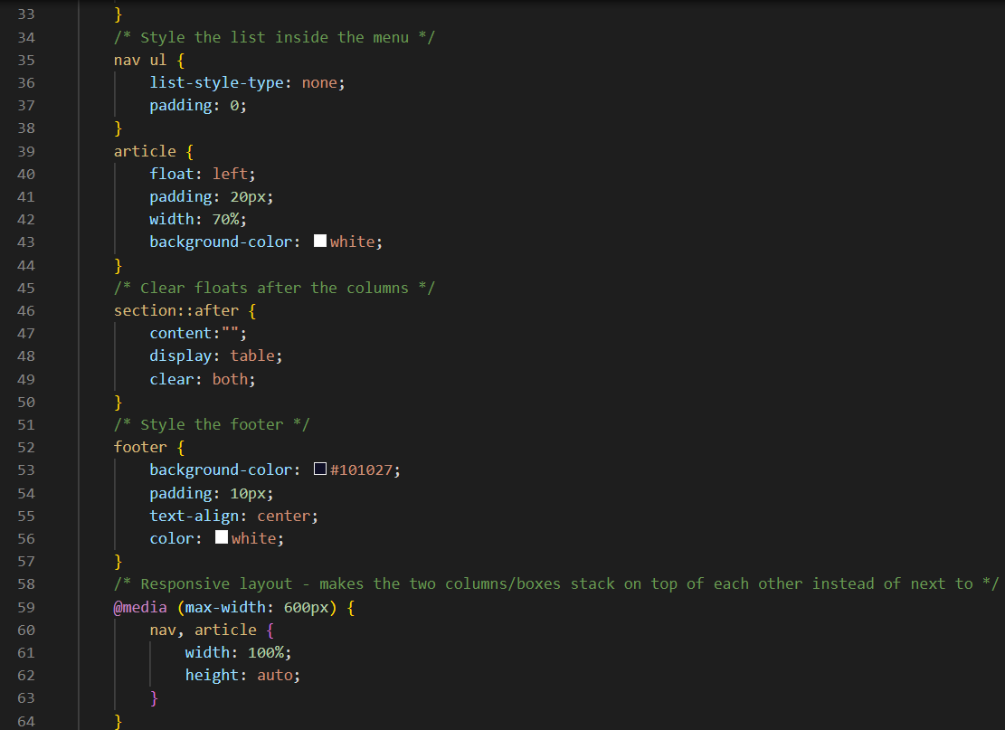

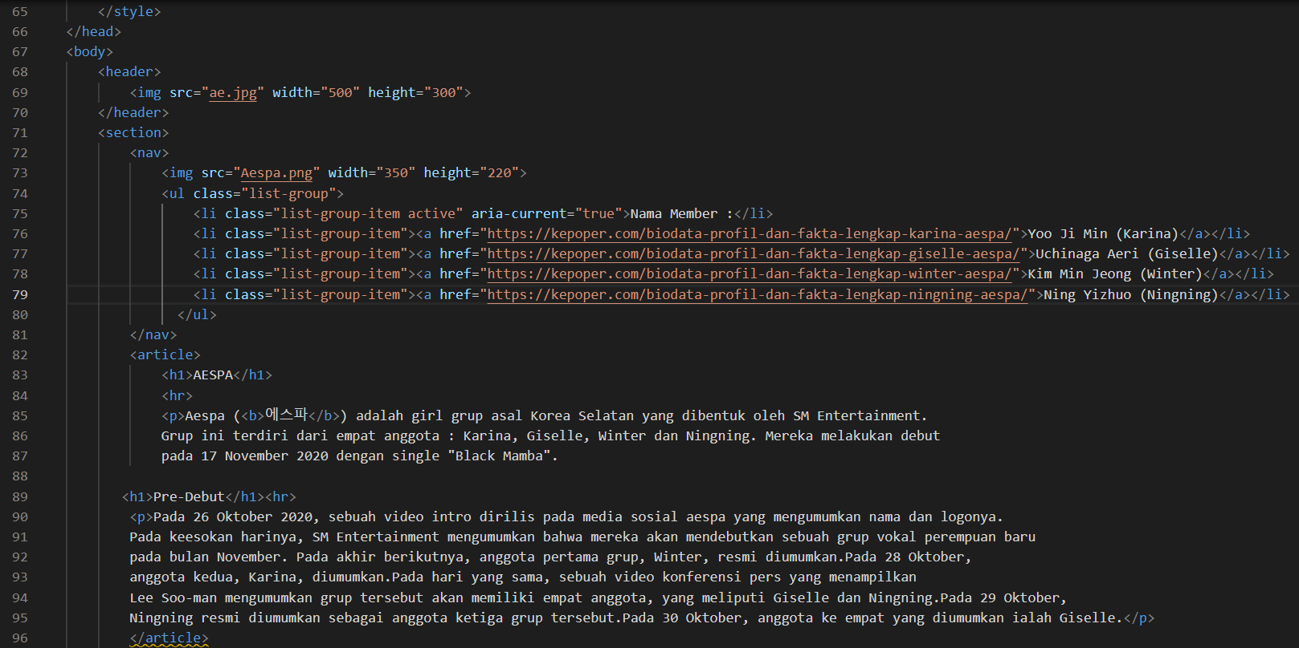

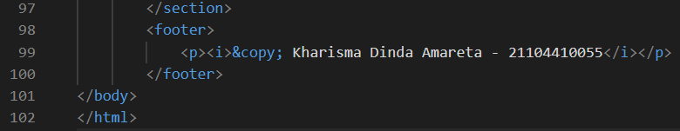

**Output :**

